Geely Coolray
Новый автомобиль Geely Coolray – это китайский кроссовер компактного класса, который создан на основе совместной работы конструкторов бренда со специалистами Volvo. Первая модификация появилась в продаже в 2018 году, но за прошедшее время она уже пережила рестайлинг, получив еще более элегантный дизайн и увеличенную функциональность даже в базовой версии. Этот автомобиль относится к бюджетному сегменту кроссоверов, при этом по качеству сборки и количеству опций он не уступает более дорогим решениям. Купить обновленную модель можно в нашем салоне на весьма выгодных условиях.

Джили Кулрейл: комплектации и цены
Производитель предлагает 4 комплектации, стоимость базовой версии начинается с 1 120 000, а премиальной – с 1 500 000 рублей. Доступные варианты:
- Comfort – стартовая модификация на 17-дюймовых дисках, с галогенной оптикой, светодиодными ходовыми огнями и задними фонарями, электроусилителем руля и тканевым салоном. Уже в этой версии предусмотрены электрорегулировки зеркал, подогрев передних кресел, дистанционный запуск и рейлинги, а также мультимедиа-центр с 10,25-дюймовым дисплеем.
- Более дорогая комплектация Geely Coolray 2021 года – Luxury, ее отличает наличие 18-дюймовых дисков, люка с электроприводом, панорамной конструкции крыши и подогрева всех сидений. Кроме того, предусмотрен подогрев руля и автоматическое переключение ближнего и дальнего освещения, а также климат-контроль.
- Следующая модификация – Flagship. В ней, помимо стандартного набора опций, предусмотрена полностью светодиодная передняя оптика, запуск мотора с кнопки, комбинированная отделка салона и электрорегулировка водительского сиденья в нескольких направлениях. Дополнительно здесь есть мониторинг мертвых зон, камеры на боковой и передней части, а также ассистент парковки.
- Самая дорогая версия – Flagship Sport. Она отличается эффектным двухцветным кузовом, накладками на порожки и наличием заднего спойлера.
Новый Geely Coolray отличается ярким и интересным дизайном, современные плавные формы уникальным образом сочетаются со спортивными элементами, что позволяет визуально выделить авто из потока. Впечатление подчеркивает 1,5-литровый турбированный двигатель, способный разогнаться до сотни за 8,4 с, а 7-ступенчатая коробка-автомат обеспечит плавное переключение режимов и предельно высокий комфорт в управлении.
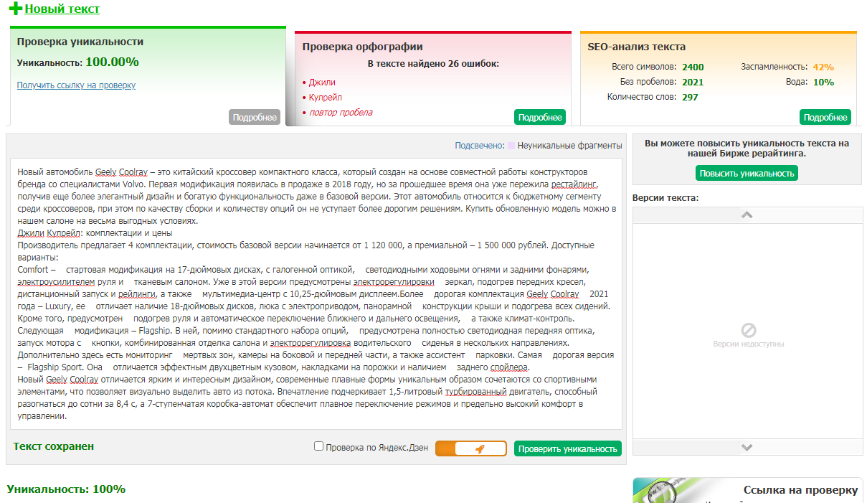

Geely Emgrand X7
Кроссовер Geely Emgrand X7 – знаменитый автомобиль класса SUV, который сочетает элегантный дизайн с хорошими техническими характеристиками и отличной функциональностью. Модель неоднократно переживала рестайлинг, и современная версия завоевала уважение многих автомобилистов во всем мире. В последней модификации инженеры сделали упор на улучшенную безопасность, что существенно повысило популярность модели на рынке. В Россию машина поставляется в комплектации Flagship, за доплату можно оснастить ее дополнительным оборудованием. Купить Джили Эмгранд Х7, цена которого начинается от 1 450 000 рублей, можно в нашем салоне на выгодных условиях.

Достоинства модели
Рестайлинговый автомобиль обладает следующими преимуществами по сравнению с конкурентами:
- обновленный дизайн кузова, который стал более современным, оригинальным и с выделяющимися спортивными чертами. Передняя часть Джили Эмгранд Х7 выделяется за счет необычной фальшрадиаторной решетки, украшенной кругами, и яркой светодиодной оптики с увеличенными противотуманными фарами;
- превосходная шумоизоляция, благодаря которой водитель и пассажиры не устанут от посторонних звуков даже при длительной поездке, а звучание аудиосистемы не будет искажаться;
- высокоточная настройка зеркал, оснащенных электроприводом, позволяет отладить угол обзора в соответствии с потребностями владельца;
- увеличенный объем салона. В частности, пространство для ног сзади стало больше на 150 мм, а объем багажника теперь составляет 580 л при поднятых сиденьях. Это по достоинству оценят владельцы, использующие авто для поездок на дачу или перевозки спортивного инвентаря;
- продуманный интерьер, для которого использованы качественные отделочные материалы;
- расширенный функционал. В автомобиле предусмотрен бортовой компьютер, современная система мультимедиа с 9-дюймовым цветным дисплеем, передние и задние датчики парковки и полный комплект подушек безопасности. За доплату можно заказать установку камеры заднего обзора и круиз-контроль.

Технические параметры
Модель поставляется в Россию с двумя типами двигателей – 1,8-литровым и 2-литровым. Коробка передач может быть как 5-ступенчатой механической, так и 6-ступенчатой автоматической. Максимальная скорость достигает 170 км/ч, а расход топлива в смешанном цикле не превышает 8,6-8,9 л на сотню километров.
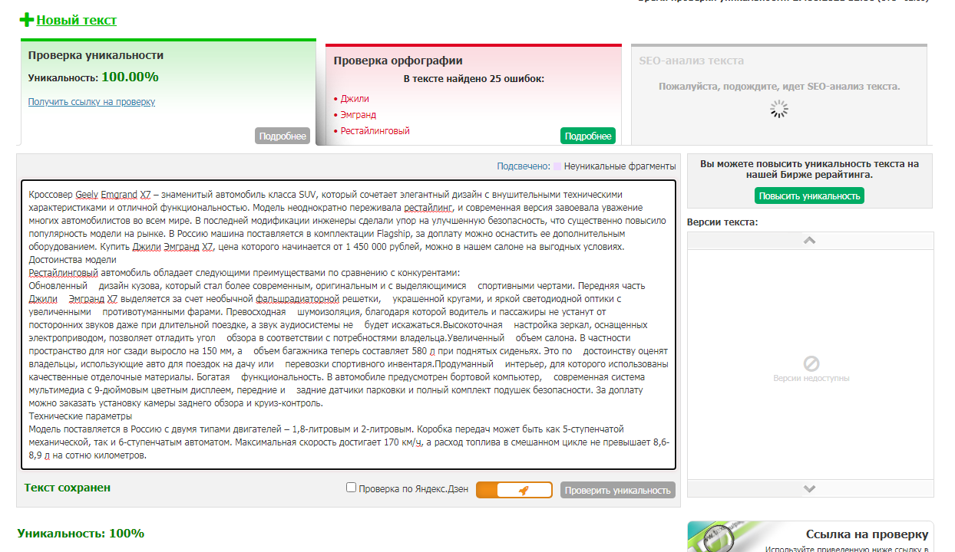

Hyundai Solaris
Легковой автомобиль B-класса Hyundai Solaris – это модель, которая не теряет популярности среди поклонников марки на протяжении нескольких лет. Она относится к сегменту компактного и доступного по цене личного транспорта, идеально подходит для городского использования и междугородных поездок. Машина поставляется в Россию в кузове «седан» с двумя двигателями – 1,4 и 1,6 литра, комплектуется механической или автоматической коробкой передач, на выбор покупателя. Если вы хотите купить обновленный Хендай Солярис 2021 года, сделать это можно в нашем салоне. Мы предлагаем выгодные цены, возможность оформления рассрочки или кредита, а также тест-драйв авто в понравившейся комплектации.

Технические параметры
Хендай Солярис новый, цена которого начинается от 800 000 рублей, комплектуется бензиновыми двигателями, мощность которых составляет 100 и 123 л.с. соответственно, они работают в комплекте с 6-ступенчатой МКПП либо АКПП. Основные параметры 1,4-литрового агрегата с автоматом и механикой:
- Предельная скорость – 183-185 км/ч.
- Разгон до сотни – 12,9-12,2 секунд.
- Расход в смешанном режиме – 6,4-5,7 л на сотню.
Характеристики 1,6-литрового двигателя с АКПП и МКПП:
- Максимальная скорость – 192-193 км/ч.
- Разгон – 11,2-10,3 секунды.
- Расход горючего в смешанном цикле – 8,9 и 8 л соответственно.

Оформление и функциональность
Обновленную версию отличает увеличенная радиаторная решетка с крупноячеистой текстурой, которая, в зависимости от комплектации, может быть окрашенной в матовый черный или хромированной с угольным глянцевым оттенком. Новая форма фар привлекает внимание: они гармонично соединяются с решеткой, плавно вписываясь в облик авто. В базовой версии оптика галогеновая, в дорогих комплектациях – светодиодная. Сложная структура переднего бампера придает модели более агрессивные черты, увеличивая сходство со спортивными машинами.
Интерьер нового Соляриса объединяет лучшие традиционные черты, характерные для моделей этого бренда, с инновациями наподобие 8-дюймового сенсорного дисплея мультимедиа-комплекса и усовершенствованной панели Supervision с экраном диагональю 4,2 дюйма. Также в обновленном авто появилась электрорегулировка пояснично-спинного упора водительского сиденья и гнездо USB для пассажиров заднего ряда. В целом интерьер порадует ценителей комфорта: кресла выполнены с учетом анатомии человека, а спокойная цветовая гамма обивки смотрится весьма приятно.
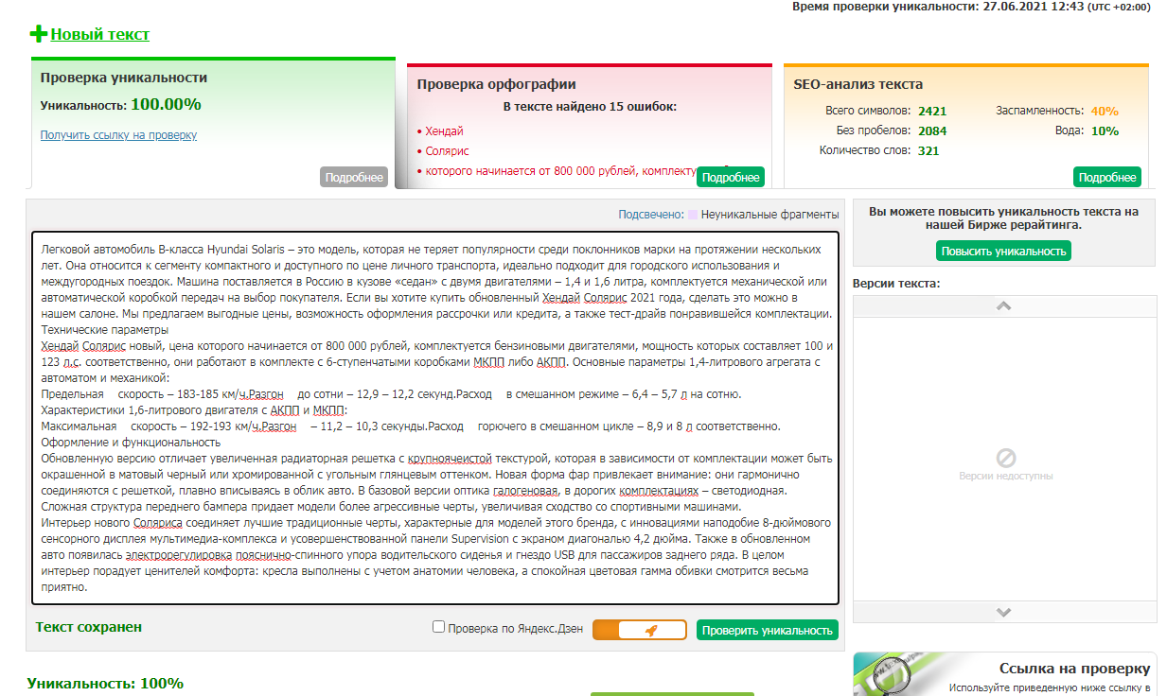

Hyundai Elantra
Автомобиль Hyundai Elantra – это популярная легковая модель корейского производства, которая идеальна для городской эксплуатации. Она неоднократно переживала рестайлинг, последнее обновление пришлось на начало 2021 года. Современная версия отличается улучшенным оформлением салона, измененным дизайном и увеличенными габаритами (так, длина выросла на 30 мм, а колесная база – на 20). Модель относится к бюджетному классу и органично соединяет комфорт с хорошими техническими характеристиками. В нашем салоне можно купить Hyundai Elantra 2021 года по наиболее выгодной цене, также клиенту предоставляется возможность рассрочки или приобретения в кредит.

Функциональность и стоимость
Цена модели зависит от комплектации и типа КПП:
- наиболее недорогой является базовая версия с 1,6-литровым двигателем и МКПП: ее цена начинается от 720 тысяч рублей;
- такая же модель с автоматической коробкой передач обойдется в 780 тысяч;
- модификация Active с таким же мотором, но большим спектром дополнительных функций стоит от 800 до 850 тысяч, в зависимости от типа КПП;
- дороже всего стоит топовая версия Хендай Элантра: цена начинается от 900 тысяч. Эта комплектация оснащается более мощным 1,8-литровым двигателем, множеством электрорегулировок, дополнительными фарами и климат-контролем. Дополнительно в топовой версии предусмотрены ассистенты передвижения в пробке, помощники безопасности, круиз-контроль и улучшенный мультимедиа-комплекс.

Интерьер и экстерьер новинки
При разработке дизайна кузова была использована концепция Parametric Dynamics, для которой характерно обилие изящных тонких линий и специфичный орнамент на поверхностях передних дверей. Передняя часть машины отличается более низкой посадкой и элегантностью, плавные перепады высоты в области капота смотрятся весьма оригинально. Крупный асимметричный воздухозаборник интересно сочетается с большими головными фарами LED, а агрессивный обвес подчеркивает спортивные черты кузова.
Не менее интересно смотрится салон, который выполнен в фирменных чертах, но получил обновленную приборную панель и более удачное расположение кнопок управления. Особого внимания заслуживают два монитора по 10,25 дюйма, усовершенствованный центральный тоннель, а также возможность подключения к «Андроид Авто» или Apple Car Play. Также в салоне предусмотрена светодиодная подсветка, оттенок которой можно настроить.
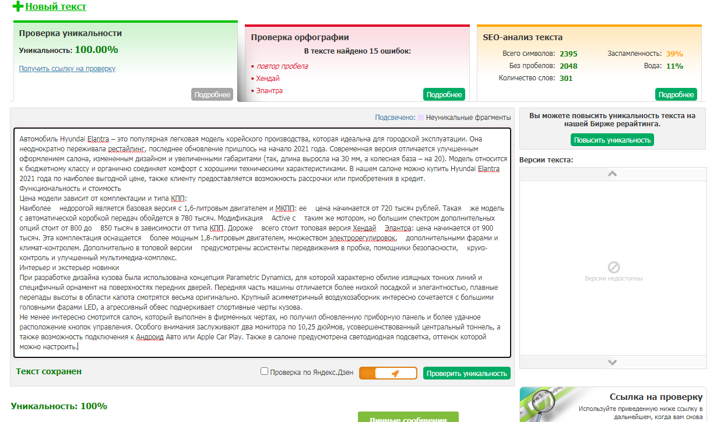

Hyundai Sonata
Новый Hyundai Sonata – это рестайлинговый седан корейского бренда, который относится к Е-классу и сочетает высокий комфорт с достойными ходовыми характеристиками. Даже в базовой версии автомобиль обладает внушительным набором опций и настроек, включая расширенный пакет ассистентов при движении, а также системы активной и пассивной безопасности. Модель идеально подходит для ценителей комфорта и динамики, превосходно показывает себя как в городе с интенсивным дорожным трафиком, так и на трассе. Купить Хендай Соната можно в нашем салоне, где представлены все модификации и предлагаются наиболее выгодные условия.

Комплектации и стоимость
Новый Хендай Соната, цена которого начинается с 1 550 000 рублей, поставляется в 6 модификациях, отличающихся не только набором опций, но и типом двигателя. Доступные варианты:
- «Классик» – базовая версия, она оснащается 2-литровым мотором и 6-ступенчатой автоматической КПП.
- «Комфорт» – комплектация с такими же агрегатами, но расширенным пакетом опций, ее стоимость начинается от 1 650 000.
- «Стайл» – модификация с таким же двигателем и коробкой передач, но более оригинальным оформлением, ее стоимость – 1 740 000.
- «Элеганс» – версия с 2,5-литровым двигателем и АКПП, она стоит от 1 830 000.
- «Бизнес» – более функциональная разновидность с 2,5-литровым силовым агрегатом и коробкой автомат, которая стоит 1 930 000.
- «Престиж» – топовая комплектация, цена которой превышает 2 100 000 рублей.

Достоинства модели
Главным преимуществом новинки можно считать усовершенствованный экстерьер, который получил новую светодиодную оптику улучшенной конструкции, а также видоизмененную форму капота и разделение радиаторной решетки. За аэродинамику седана отвечают аккуратно вписавшиеся в бампер воздухозаборники, а выштамповки на дверях подчеркивают спортивный дух модели.
Другое достоинство рестайлинговой версии – полностью переработанный салон. На верхней панели установлен 8-дюймовый дисплей мультимедиа, между фронтальной консолью и центральным тоннелем располагаются порты USB и розетка, сиденья обшиты качественной натуральной кожей. Практически во всех версиях установлен полный электропакет для всех кресел, от регулировки положения до подогрева и массажа. Также в автомобиле предусмотрен климат-контроль, круиз-контроль, мониторинг слепых зон, помощник удержания в пределах полосы и множество других полезных опций.
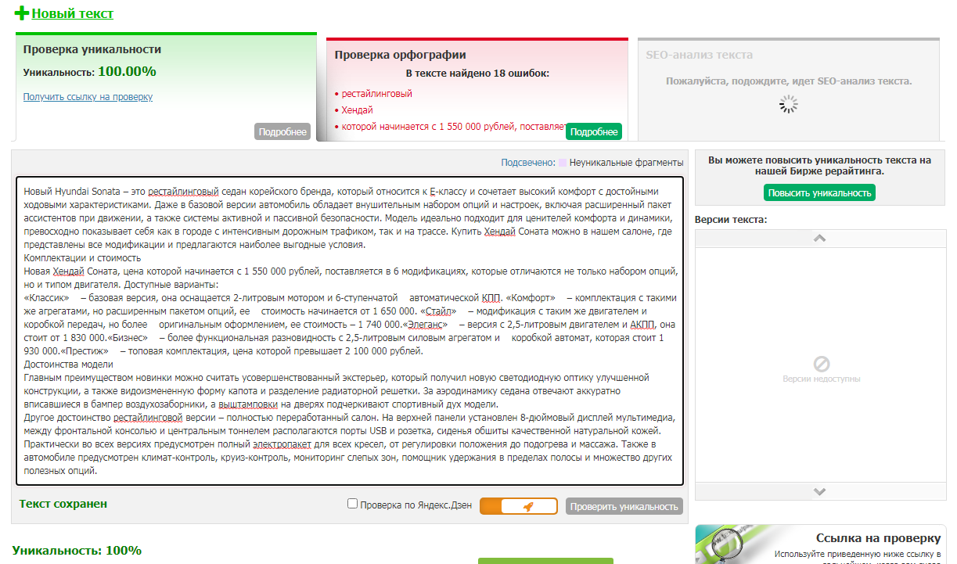

Hyundai Creta
Обновленный мини-кроссовер Hyundai Creta пользуется успехом у людей, для которых важна компактность и функциональность автомобиля. Модель выигрывает у ряда конкурентов за счет большего простора салона при кажущихся скромными габаритах, удобного в эксплуатации багажного отделения, продуманной подвески и отличной маневренности. Эта машина идеальна не только для езды в черте города, но и для кратковременных выездов на природу и за город. Купить модель 2021 года можно в нашем салоне, где представлен обширный выбор модификаций, есть возможность тест-драйва и выгодные условия покупки, в том числе в кредит.

Крета Хендай: комплектации и цены
Модификации этого автомобиля отличаются не только списком опций, но и устанавливаемыми силовыми агрегатами, коробками передач и типом привода. Сегодня можно приобрести Hyundai Creta 2021 года в следующих вариантах исполнения:
- «Старт». Версия оснащается 1,6-литровым двигателем и 6-ступенчатой механикой, она идет с передним приводом. Цена модели начинается от 980 тысяч рублей;
- «Актив» с переднеприводной компоновкой, таким же мотором и коробкой передач. Ее отличает расширенный пакет опций, стоимость составляет 1 040 000 рублей. Также производитель предлагает эту версию с полным приводом, она стоит от 1 120 000, а комплектация с автоматической коробкой передач обойдется в 1 090 000 за переднеприводную разновидность или в 1 220 000 – за полноприводную;
- «Трэвел». Это более богатая модификация с таким же техническим оснащением, стоимость начинается с 1 200 000 рублей. При заказе версии с автоматической КПП стоимость составит 1 240 000 и 1 320 000 за переднеприводную и полноприводную модель соответственно. Также концерн выпускает модификацию с 2-литровым мотором и передним либо полным приводом (1 300 000 и 1 380 000 рублей соответственно), коробка передач в обоих случаях автоматическая;
- «Комфорт». Здесь ставится 1,6-литровый двигатель, механическая коробка и полный привод, цена начинается от 1 190 000 рублей. Также производитель предлагает эту комплектацию с АКПП и передним приводом (1 120 000) или с 2-литровым двигателем и коробкой-автомат (1 220 000).
Обновленная «Крета» стала немного больше в размерах, получила более оригинальную форму бамперов и решетки радиатора, а также качественную отделку салона. Уже в базовой версии предусмотрена современная мультимедиа-система с 8-дюймовым дисплеем, камера заднего вида, аудиокомплекс с 8 динамиками и электроручник.
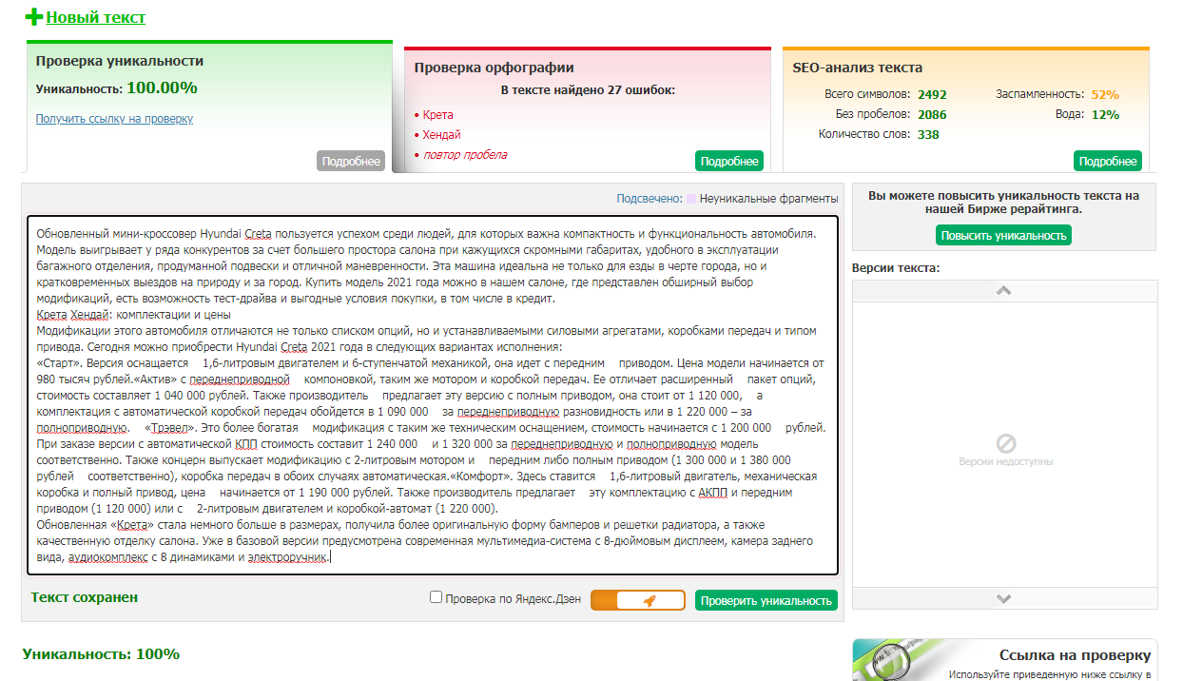

Hyundai Tucson
Новый Hyundai Tucson – это модификация 2021 года, которая относится к классу компактных кроссоверов. Корейский автомобиль отличается спокойным, сдержанным дизайном, благородным оформлением салона и внушительной функциональностью. Это оптимальное решение как для ценителей комфортной езды, так и для поклонников динамики и маневренности. Модель выпускается более чем в 10 комплектациях, поэтому подобрать авто можно с учетом бюджета, потребностей и особенностей использования. Если вас интересует Хендай Туксон, купить его можно в нашем салоне. Мы предлагаем большой ассортимент расцветок и модификаций, возможность испытать машину в рамках тест-драйва, а также наиболее низкие цены.

Технические параметры
Обновленный Хундай Туксон 2021 года оснащается следующими силовыми агрегатами:
- 2-литровый бензиновый мотор мощностью 150 л. с. Он работает с 6-ступенчатой МКПП или АКПП, на выбор покупателя;
- 2,5-литровый бензиновый двигатель на 190 л. с. Автомобиль, оснащаемый таким агрегатом, комплектуется только 8-ступенчатым «автоматом»;
- 2-литровый дизельный ДВС на 186 л. с., который также работает в паре с АКПП.
Помимо силового агрегата и коробки передач, можно выбрать полный или передний привод. Во всех вариантах кроссовер оснащается системой DMS, позволяющей установить требуемый режим передвижения.

Дизайн новинки
Рестайлинговый Hyundai Tucson получил обновленную многоярусную оптику, крупные боковые воздухозаборники и оригинальный бампер с черной вставкой в нижнем сегменте. Также модель отличается увеличенными колесными арками, панорамной крышей со сдвижной фронтальной частью и светодиодной горизонтальной подсветкой в области багажника. Не менее интересно выглядит салон, который соответствует всем требованиям современности, от широкоформатного дисплея мультимедиа и цифровой приборной доски до поддержки фирменной системы Bluelink. Сзади появилось больше свободного пространства, за счет чего пассажиры смогут расположиться с максимальным комфортом.

Комплектации и цены
Всего производитель предлагает 15 комплектаций, различающихся двигателем, КПП, приводом, а также набором опций. Наиболее доступные версии Classic стоят от 1 870 000 рублей за версию с МКПП и от 1 930 000 – за АКПП. Самые дорогие модификации – Visioner с 2-литровым и 2,5-литровым двигателем, их цена – 2 900 000 и 3 000 000 рублей соответственно.
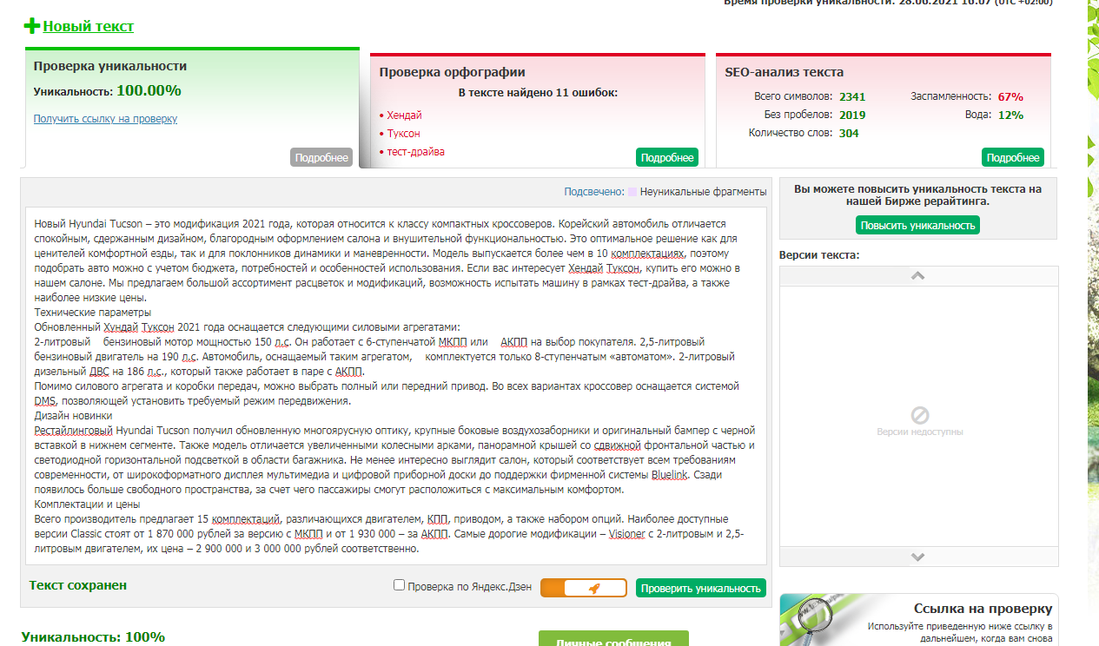

Hyundai Santa Fe
Обновленный автомобиль Hyundai Santa Fe – это корейский среднеразмерный кроссовер, который с одинаковой легкостью ведет себя как в городских условиях, так и в продолжительных междугородных поездках. Модель популярна у людей разных возрастов, нередко покупается как автомобиль для всей семьи, она сочетает хорошие ходовые характеристики с роскошным набором опций и благородным дизайном. После рестайлинга машина кардинально изменилась как внешне, так и с точки зрения функциональности, став еще современнее и комфортнее. Купить Хендай Санта Фе 2021 года можно в нашем салоне с минимальной наценкой.

Технические особенности
Новинка предлагается с тремя видами силовых агрегатов – двумя бензиновыми и одним дизельным:
- 2,5-литровый мотор, мощность которого составляет 180 л. с., он действует в паре с 6-ступенчатой коробкой-автомат;
- 3,5-литровый двигатель на 249 л. с., который сочетается с 8-ступенчатым «роботом» и сцеплением DCT или АКПП;
- 2,2-литровый «дизель» обладает мощностью 199 л.с., как и младший бензиновый агрегат, он идет в комплекте с 6-ступенчатой АКПП.
Во всех версиях Santa Fe 2021 года предусматривается интеллектуальное управление полноприводной системой H-Trac, а также опция DMS. Рестайлинговая модель выросла по всем параметрам, теперь ее длина составляет 4,785 м, ширина – 1,9 м, а высота – 1,71 м. Машина предлагается в 9 вариантах кузовной расцветки, также есть возможность выбрать комбинацию оттенков салона.

Комплектации и цены
Всего предлагается 4 варианта кроссовера:
- Family. Уже в базовой версии предусмотрен 2-зонный климат-контроль с антизапотеванием ветрового стекла, круиз-контроль, электроподогрев стекол, передних кресел и рулевого обода. В этой комплектации в салоне установлен 8-дюймовый монитор мультимедиа, есть поддержка Apple Car Play и «Андроид Авто», полный перечень систем безопасности и электронный ручник. Также здесь предусмотрены ассистенты движения в гору и датчики парковки;
- Lifestyle. В комплектации есть электропривод, настраивающий водительское кресло в 10 направлениях, подогрев заднего ряда кресел, электропривод багажной дверцы, рейлинги и круговые датчики парковки;
- Prestige. Она отличается 10,25-дюймовым экраном навигации, премиальной аудиосистемой с 10 колонками, сиденьями с вентиляцией и электрорегулировками пассажирского переднего кресла;
- High Tech. Топовая версия идет с 19-дюймовыми дисками, проекционным передним стеклом, множеством дополнительных систем и опций.
Цена начинается от 2 500 000 рублей, в топовых комплектациях она стартует с 3 300 000.

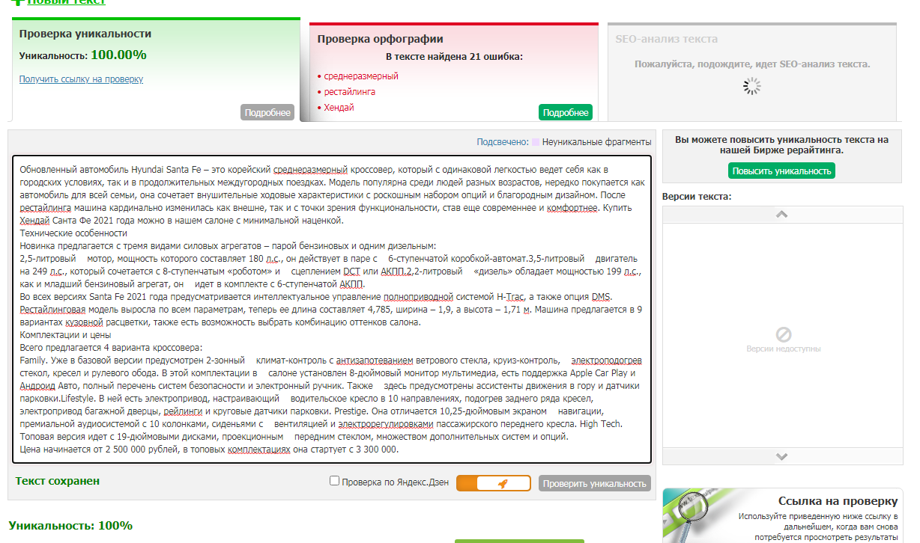

Jac J7
Новый Jac J7 – это лифтбек китайского производства, который сочетает элегантное внешнее оформление с достойными ходовыми характеристиками и более чем доступной стоимостью. В разработке дизайна принимали участие итальянские стилисты во главе со знаменитым специалистом Даниэлем Гальоне, а к созданию ходовой части приложили руку эксперты концерна Volkswagen. Автомобиль отлично подходит поклонникам молодежного стиля, а также тем, для кого не последнюю роль в выборе транспорта играет изящество и тонкость линий. Если вас заинтересовал Jac J7, купить в Москве его можно в нашем салоне, где представлены все комплектации модели.

Оформление
Кузов новинки выполнен с явным спортивным уклоном, легкость и тонкость органично сочетается с динамичностью и вызывает ассоциации со знаменитыми спортивными машинами. Новый Jac J7, цена которого немногим больше миллиона рублей, выпускается в двухцветном оформлении, за счет эффекта парящей крыши он выглядит особенно эстетично и выделяется из потока. Впечатление довершает полностью светодиодная оптика, расширенный задний фонарь и изящная выштамповка на дверцах.
Не менее интересно выглядит интерьер новинки. Приборная доска, мультимедиа-система, навигация – все нашло воплощение в полностью цифровых сенсорных панелях. Качественная обивка удобных кресел, сделанная из практичной черной ткани или коричневой экокожи, придает салону более благородные черты, а за счет расширенной пятой двери доступ в багажное отделение становится еще проще и комфортнее.

Технические параметры Jac J7
Модель обладает следующими характеристиками:
- силовой агрегат – 1,4-литровый бензиновый турбированный двигатель, мощность которого составляет 130 л.с., а крутящий момент – 200 Нм;
- коробка передач – 6-ступенчатая «механика» или CVT;
- предельная скорость – 170 км/ч;
- размеры: 4,775 × 1,82 × 1,5 метра (длина, ширина и высота соответственно);
- объем багажного отсека – от 540 до 1510 литров;
- во всех комплектациях предусмотрен электроусилитель руля, светодиодная оптика и подсветка багажника.

Комплектации и цены на лифтбек
Модель выпускается в 3 версиях – Basic, Comfort и Luxury, последняя идет только с коробкой передач CVT. Стоимость базовой модификации последнего года выпуска начинается от 1 100 000, «Комфорта» – от 1 150 000, а «Лакшери» – от 1 270 000 рублей. Цена может быть увеличена при выборе дополнительного пакета опций.
